La Guerre civile Russe.
Résumé succinct .



Pour bien comprendre la Guerre Civile Russe ,il faut connaître bien des choses :

- Le Traité de Brest-Litovsk
- La Révolution de Février 17 et d’Octobre 17
- Les corps Francs Allemands de la Baltique .
- L’évolution du tracé des frontières à partir de 1914.
- La Guerre Russo-Polonaise

Il est impossible de résumer cela en un seul travail sous peine de le transformer en une brique indigeste de plus de 100 pages .
Je ferai donc plusieurs travaux successifs pour rendre l’affaire plus « lisible » .
Ce premier « travail » est un résumé fort utile décrivant la situation générale et les bases de données nécessaires à comprendre la suite .
Bonne lecture .

La Russie en 1914.

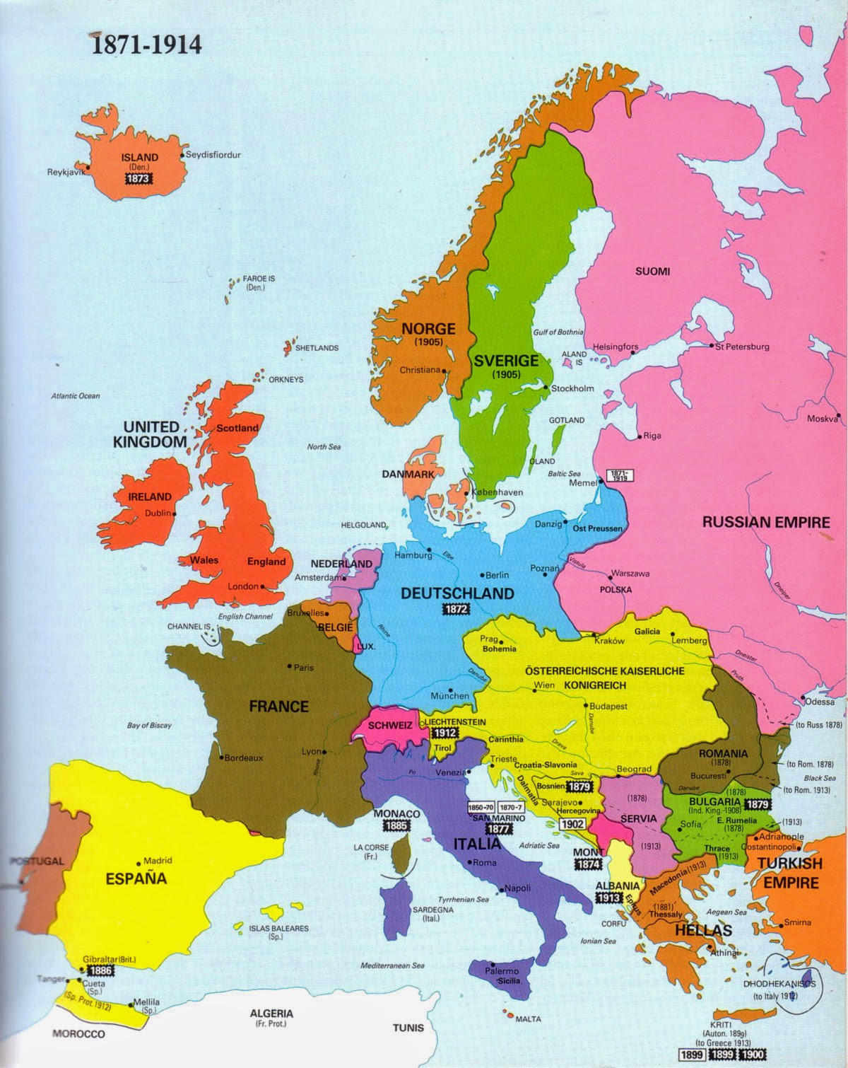

- Il n’y a pas de Finlande
- Il n’y a pas d’Estonie,Lettonie,Lituanie .
- Il n’y a pas de Pologne .
Tout ça va sortir de la Russie en tout ou en partie en 1917
Les données du problème.
En 1917 la situation politique et militaire en Russie est des plus chaotique .
- L’Empire tsariste s’est écroulé , et la gauche socialiste majoritaire est mise de côté par la gauche communiste minoritaire mais agissante .
- L’armée sérieusement secouée par la guerre existe encore et ne sait pas très bien quoi faire .
- Un gouvernement Russe à la légitimité discutable a du signer les accords de Brest – Litovsk avec les allemands qui fait perdre à la Russie un énorme steak à l’ouest les pays Balte ,la Pologne et l’Ukraine ….
- Des régions russes entières font sécession (Caucase ) .
- Des puissances étrangères arrivent à l’aide, mais personne ne sait encore quel en sera le prix .
Voyons tout cela de plus près …
La situation générale de l’armée tout d’abord :

- L’armée russe a payé fort cher la guerre de 14 : grosses pertes en effectif et en matériel.
- L’armée est disséminée sur l’ensemble d’un gigantesque territoire et il est impossible que les forces « à l’Est » puissent soutenir les forces « à l’ouest » et vice versa .
- Le seul lien tangible mais fort précaire entre l’Est et l’Ouest est le Transsibérien.
Les choix qui s’offrent aux militaires tsaristes sont les suivants :

- S’enrôler dans l’armée rouge naissante qui les premières semaines passées a compris qu’elle avait un besoin criant d’officiers capables .
Cela va contre leurs principes (défense de l’Eglise, de la religion catholique et de l’intégralité et de l’unité du territoire russe) mais cela va dans le sens de leurs intérêts : dans une armée naissante ,le plus petit cadre peut espérer une carrière prometteuse .
- S’enrôler dans une armée blanche dans le but de récupérer la situation « ante » .

Les choix qui s’offrent aux diverses armées blanches :

- Se battre pour restaurer l’Empire tsariste : le tsar et toute la Russie .
- Se battre pour sauver toute la Russie, mais sans le tsar .
- Se battre pour sauver ce qui reste de la Russie après Brest Litovsk, mais sans le tsar.
- Se battre pour son propre compte et créer un mini état sécessionniste.
- Se battre pour son propre compte et profiter uniquement des retombées de la guerre sans envisager quoi que ce soit point de vue « état »
Concernant ce qu’il faut faire avec les autres forces militaires en Russie :

- S’allier ou non avec les allemands .
- S’allier ou non avec les Tchèques .

Et la situation militaire ?
a) La Finlande a obtenu son indépendance le 31 décembre 1917 suite au Traité de Brest Litovsk

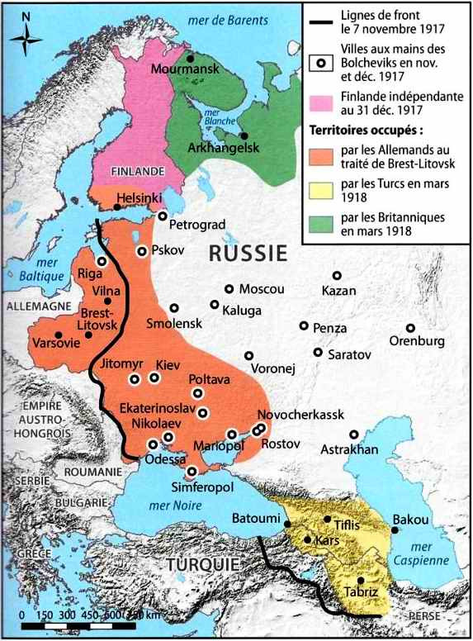
b) Les allemands ont obtenu un énorme territoire suite au Traité de Brest Litovsk …mais il ne le garderont que tant que l’Allemagne Impériale existe …cad jusqu’au 11 novembre 1918 …
Ils ont aussi une vue directe sur la Finlande Lettonie, Lituanie ,Estonie et l’Ukraine .

c) les Turcs, alliés des Allemands ,se sont emparés d’une importante zone autour de la Caspienne .

d) Les anglais ont débarqué à Mourmansk et se sont largement étendus .
Les anglais ne veulent pas la montée en puissance des communistes ni de l’Allemagne .
La gauche anglaise et les syndicats anglais ne veulent pas s’embarquer dans une nouvelle guerre ,et surtout pas contre des « socialistes » .

e) Les français ,comme toujours, veulent jouer le prestige, mais n’en ont plus les moyens après la saignée de « 14-18 »

f) Des villes importantes sont toujours aux mains des bolcheviques (Moscou et Saint Petersbourg en particulier ) …

g) La Russie sans le Tsar est complètement désorganisée avec de fortes tendances sécessionnistes.
h) A côté des « sécessionnistes » il y a des illuminés et de véritables bandits qui veulent pour des raisons différentes se tailler un fief .
Les « rouges » en danger :
Le premier grand danger vient du Nord-Ouest en tout début de conflit : des troupes blanches épaulées par des éléments anglais et français … ainsi que des allemands ,menace directement la capitale : Petrograd .
Une seconde situation dramatique survient quelques mois plus tard ; les russes blancs attaquent de partout et la zone contrôlée par les russes rouges fond à vue d’oeuil
Au plus grave pour les russes rouges la situation a été la suivante :
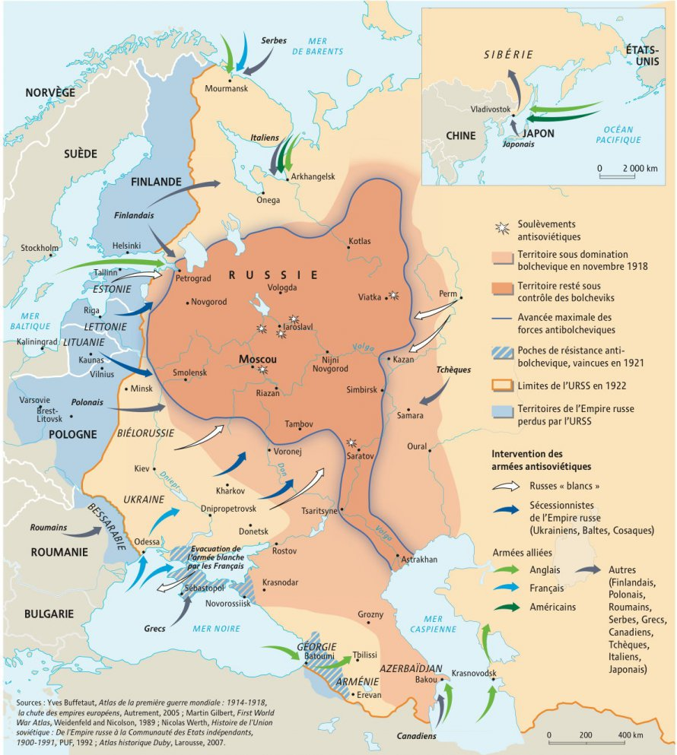
L’axe Nord Sud Petrograd-Moscou-Astrakhan a toujours tenu …
même si par moment il a tenu « par un cheveux » …
Et sur le terrain qu’est ce que ça donne ?

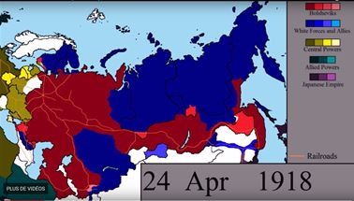 | Les forces « blanches » (ici en bleu) sont éparpillées.  Si les forces nord est et sud est ont encore une chance de se rejoindre, il en va tout autrement du regroupement éventuel des forces est et ouest …
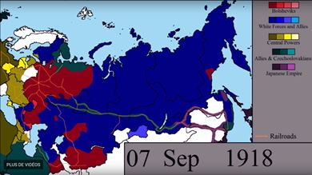 | Les forces blanches nord est et sud est ont réussi à faire leur jonction en écrasant les armées rouges ,laissant subsister des poches au sud ouest
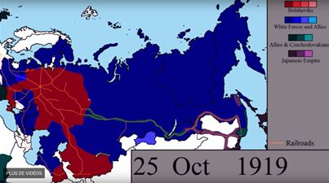 | Contre toute attente, les forces blanches de l’Est et de l’ouest finissent par faire leur jonction au nord en reprenant la zone laissée par le corps expéditionnaire anglais .  Dans le même temps , profitant de l’important effort des russes blancs au Nord,les forces des russes rouges parviennent à récupérer les enclaves et font elles aussi leurs jonctions .
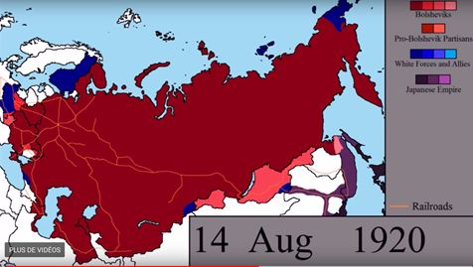 | Sans commentaire …

Le Traité de Brest – Litovsk et ses implications ...

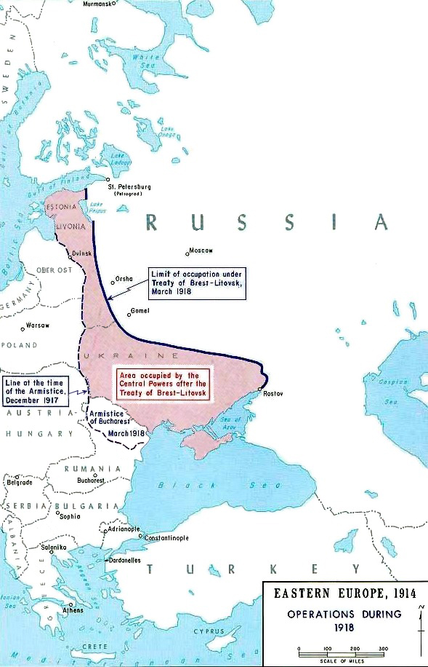
Brest Litovsk arrache un sérieux Steak à la Russie …. En particulier la région agricole de l’Ukraine et la Crimée ainsi que le contrôle de fait de la Mer Noire .
L’intervention Etrangère.
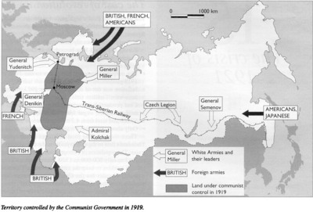

L’intervention étrangère qui ne sera certainement pas « à but non lucratif » … a lieu au départ de ports .
Le seul lien entre eux et encore fort relatif et précaire est le transsibérien.

Participent à tout ceci et chacun pour son propre compte et pour ses propres buts :

- L’Angleterre
- La France
- Le Japon
- Les USA .
- Et d’une certaine façon les allemands aussi, du moins « au début » d’abord en tant qu’Empire Allemand (avec le point d’orgue : Brest Litovsk) et ensuite en tant que créateur des corps francs de la Baltique .
Chacun a ses buts, chacun a ses intérêts, chacun joue exclusivement « ses » cartes sans s’occuper de celles du voisin et personne n’hésite à jouer « contre » le voisin au cas où « ses » besoins s’en font sentir …
Le coût prévisible de l’intervention étrangère :
Il est clair tout de suite que cette aide ne sera pas gratuite …
On ne sait pas encore très bien ce que cela va coûter mais il est clair que l’orsque on présentera l’ardoise on va discuter de :

- Indépendance des pays baltes
- Indépendance de la Pologne
- Indépendance de la Finlande
- Grignotage interne par l’une ou l’autre république indépendante au centre .
- Grignotage externe en Sibérie par les Japonais à l’Est
- Main mise économique sur le Donbass et le Transsibérien .
Evolution prévisible de la situation en fonction du temps .

Les forces militaires « rouges » sont au départ virtuellement inexistantes : des « volontaires » de bonne volonté mais non instruits et complètement désorganisés .
Il est clair que cette armée ne va pas tarder à bénéficier de l’enrôlement massif des officiers blancs dès que les cadres « rouges » auront compris qu’ils ont tout intérêt à les embaucher si ils veulent se créer une armée convenable et si ils veulent empêcher les « blancs » d’en faire autant .

Les forces « blanches » sont au départ pléthorique en officiers et disposent d’importantes réserves d’or .. toutes fois il est clair que si ils ne parviennent pas à tenir les ports, cet or ne leurs servira pas à grand-chose .
Les forces « rouges » ont un commandement unifié, les forces blanches ont plusieurs commandements locaux et la coopération entre eux n’est pas toujours à l’ordre du jour …

Evolution réelle de la situation dans le temps :
L’affaire commence par une main mise « rouge » sur une grande partie du pays avec comme conséquence la scission des forces « blanches » en 3 grandes zones distinctes et éloignées les unes des autres .
Seulement le commandement « rouge » était inexistant tandis que le commandement « blanc » était pléthorique …. L’affaire était donc loin d’être jouée .
Au Nord les anglais débarquent prennent Mourmansk et Arkangelsk puis tentent de soutenir une attaque combinée sur Petrograd .
Mais l’hiver arrive, les rivières gèlent ,l’artillerie navale ne sait plus progresser …
A l’Est, Dans un premier temps les forces « blanches » enfoncent partout les forces « rouge »,font leurs jonctions dans la mesure du possible puis entreprennent une attaque sur Moscou ..
A Moscou le gouvernement bolchévique prépare sa fuite dans la clandestinité …
Et c’est là que tout commence à foirer :
- Les forces rouges se sont réorganisées .
- Les forces blanches se sont querellées pour l’attaque sur Moscou .
- Les forces blanches se sont fait surprendre par les forces « vertes » (les paysans en colère) qui ont détruits leurs bases arrières .
- L’absence de politique « blanche » leurs met à dos les citoyens à titre individuel et les états russes qui attendent leur indépendance , tandis que les « généreux donateurs étrangers » voient la note monter sans que pour autant les promesses de « retour sur investissement » après la guerre ne soient évoqués.
- La corruption, les dissensions et les recherches de gains individuels de plusieurs chefs blancs complètent le tableau .
- L’enfoncement du front qui s’en suit scinde à nouveau les forces blanches et le chaos politico-militaire s’installe ….
La suite n’est plus qu’une question de temps
La première étape pour les « rouges » a été de dégager la capitale : Saint Petersbourg .
La seconde étape a été de sauver Moscou .
La troisième étape sera la reconquête avec comme épine dorsale le Transsibérien . .
La conscription bolchévique et la conscription blanche .

La conscription des paysans dans l'armée rouge a été très mal perçue .
On estime le nombre de déserteurs de l'armée rouge en 1919-1920 à plus de 3 millions.
Le gouvernement bolchévique mène alors une politique de répression en fusillant les déserteurs et en prenant leurs familles en otage.
Cette politique a pour premier effet de gonfler les effectifs des armées vertes…

La terreur blanche et la terreur rouge .
La terreur rouge a été établie en système ,et était généralisée .
La terreur blanche n’a jamais été érigée en système, et a été le plus souvent le fait d’initiatives locales ;
Par contre elle était clairement antisémite ; la plupart des cadres « rouges » étant « juifs » .

La discipline blanche et la discipline rouge .

Les blancs punissaient , les rouges fusillaient …

La politique blanche et la Politique rouge .
La façon dé gérer la politique était sensiblement différente chez les russes blancs et chez les russes rouges .
Chez les russes blancs, on n’en faisait aucune : l’armée était chargée des opérations militaires et par la force des choses gérait aussi administrativement les territoires sous son contrôle, mais on ne peut pas parler de politique ; les affaires politiques étaient pour « après » la victoire sur les rouges et ne regardaient pas l’armée .
Chez les russes rouges, la politique faisait intimement partie de la guerre et servait à justifier la guerre ,alors que pour les blancs il ne fallait pas de justification : cela tombait sous le sens, c’était « leur devoir » …
Les « rouges »se servaient de la politique pour faire venir a eux des individus mais aussi des peuples entiers (en leurs promettant l’indépendance) ou des tranches socio économiques de ces peuples en leurs promettant une amélioration substantielle de leurs conditions de vie .
A ce titre, les cheminots du transsibérien, artère vitale du pays, furent l’objet de soins constants de la part du gouvernement bolchévique .

